Marec 2020 4. preizkus znanja – A Ime in priimek, razred: ___________________

Točkovnik:  28 - 36 točk = zd(2) …50%  36,5 – 44,5 točk = db(3) …65%  45 – 50 točk = = pdb(4) …80%  50,5 - 56 točk = odl( 5) …90% | Procenti: __________ | Ocena: ______________

1. Nariši trikotnike. Nariši tudi skico in v skici obkroži znane podatke.
a) a = 5 cm
5
b = 3 cm
c = 3 cm

Poimenuj trikotnik glede na dolžine stranic: _________________ in glede na velikosti kotov: _________________
3
b) c = 3 cm
β (beta) = 120⁰
b = 6 cm

c) b = 5 cm
3
γ (gama) = 65⁰
α (alfa) = 40⁰

3
d) b = 4 cm
γ (gama) = 140⁰
a = 2,5 cm

2. Izračunaj velikosti kotov
2
a)
β
α
134⁰37'

α = ___________ β = ____________

b)
3
152⁰
γ
β
52⁰
α₁

α₁ = _________ β = __________ γ = ___________

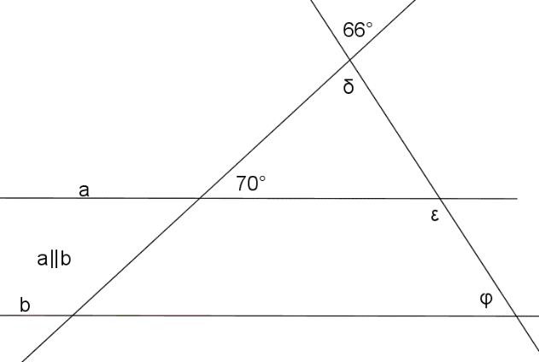
c)

3
ε =________, δ =________, φ =_______

3. Obkroži pravilne trditve, če so α, β in γ notranji koti trikotnika in α₁, β₁ in γ₁ pa zunanji koti trikotnika. Lahko si narišeš skico in si z njo pomagaš.
2

A α₁ + β₁ + γ₁= 180° B α + β + γ = 180°
C β₁ = α + γ D β₁ = 180° – α

3
4. Nariši simetralo kota α in jo označi.
α

β
T
5. Kot β prezrcali čez točko T.
3

Zrcaljenje zapiši : __________________________
6. Štirikotnik ABCD prezrcali čez premico p.
5

A
p
B
C
D

Zrcaljenje zapiši: _______________________

Dopolni: Zrcaljenje čez premico _______________________________ orientacijo lika.
3
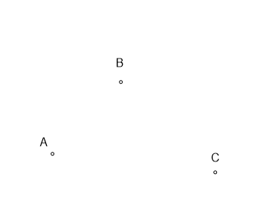
7. Poišči vse točke, ki so od točk A in B enako oddaljene, od točke C pa 3 cm.

3
8. V notranjosti kota β nariši krožnico s polmerom 2 cm tako, da se dotika krakov kota.
β

9. Izračunaj. Ulomki so okrajšani in spremenjeni v celi del.
12
20 – 13 $\frac{7}{15}$ = 6,861 : 0,03 =

34$\frac{2}{9}$ – 18$\frac{5}{6}$ = $3\frac{2}{5}$ : $6\frac{6}{15}$ =

$\left(4\frac{5}{6}-1,75\right):5\frac{1}{3}+2\frac{1}{4}⋅8=$

3
10. Izračunaj:

51,4 : 100 = _____________ 9 · 5,3 = ______________
0,271 · 100 = ___________ 84 : 0,2 = ________________
8 – 3,14 = __________ 12,5 · 0,8 = _____________

